BCB数据集（Java）：
BCB的原始函数：/home/chengxiaoyun/bcb_reduced
BCB组合好的克隆、非克隆函数对：/home/chengxiaoyun/our-data-bcb/all-bcb
其中bcb-clones.txt是所有的BCB克隆对，ori-non-clones.out是所有的BCB非克隆对。这两个文件里面内容如下：
以第一行为例，这个路径的意思是在/home/chengxiaoyun/bcb_reduced下面的2文件夹下的sample文件夹里的DownloadWebpage.java的32行到53行，与2文件夹下的sample文件夹里的DownloadWebpage.java的55到67行，组合成Type6克隆。最后一个数字是标签，表示是几型克隆。

BCB中各个类型的函数对数量分布如下：
BCB | type0 | type1 | type2 | type3 | type4 | type5 | type6
BCB | 279002 | 47146 | 4609 | 4163 | 16631 | 83444 | 8219320

需要注意的是BCB选出的这些函数对里面有的函数不太规范，在运行ASTNN、TBCCD进行函数解析的时候就会报错，所以在选取出数据集之后可以通过我写的/home/chengxiaoyun/DataProcessDiffTool/venv/Include/cxy-process-bcb-error-fun.py筛选一下。

OJ数据集（C）：
OJ的原始函数：/home/chengxiaoyun/OJC/data
OJ组合好的克隆、非克隆函数对：/home/chengxiaoyun/OJ-data-combination-cxy
只需要关注我下面说明的几个文件即可：
clone_path_1.txt到clone_path_15.txt是每个文件夹下组合成的克隆对。clone_path.txt是将这几个文件夹合并之后的所有克隆对。
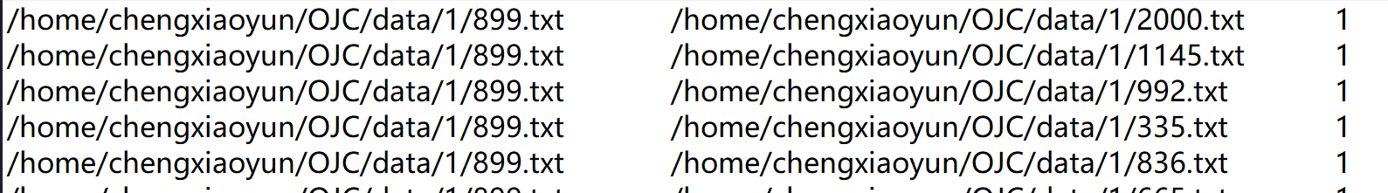

这里面是通过\t进行分割的，两个函数对应的路径和标签，OJ就只有克隆-非克隆，0-1两个标签。
noclone-path.txt格式和clone_path.txt的一样，是所有的克隆对。

关于ojclone数据组合说明：
总共15个文件夹，也就是15个方法，每个方法下有500个解决办法。相同文件夹下面组合成克隆，不同文件夹下面组合成非克隆。
总共克隆：
一个文件夹下面：C（500,2）=124750
15个文件夹总共：124750*15=1871250
总共非克隆：
500*500=250000
C（15,2）*250000=26250000

OJ | clone | noclone
OJ | 1871250 | 26250000

GCJ数据集（Java）：
原始函数 /home/chengxiaoyun/googlejam4_src下的1-12文件夹。
经过组合后的克隆对在clone_path_1.txt到clone_path_12.txt文件。总的克隆对clone_path-all.txt，非克隆对noclone-path.txt。格式和OJ一样，通过\t分割两个函数及标签。

GCJ | clone | noclone
GCJ | 274959 | 1110321

详细每个文件夹组合成多少克隆，可以看/home/chengxiaoyun/googlejam4_src/说明.txt

